PORTAL FELIX FIX
Manual de Compradora
Paso a paso, con imágenes del portal
Este manual explica cómo entrar al portal, revisar y enviar al proveedor los productos dañados que reportan las tiendas, y decidir los reclamos.
En este manual:
- Entrar y salir del portal.
- Productos Dañados: revisar, devolver a la tienda, enviar al proveedor y registrar su respuesta.
- Reclamos: decidir los productos, devolver el reclamo y cerrarlo.
- Tu tablero.
Actualizado el 21 de octubre de 2026

1. Entrar y salir del portal
Paso 1 Abre https://fix.felixpa.com en Chrome o Edge. También sirve en el celular.
Paso 2 Entra con tu usuario y contraseña de la red (los mismos de la computadora).
Paso 3 Arriba verás el menú: Inicio, Tablero, Productos Dañados y Reclamos.
Paso 4 Para salir: toca tu nombre (arriba a la derecha) y luego «Cerrar sesión».
Consejo: si el portal te dice que no tienes acceso a una pantalla, pídele al administrador que revise tu rol.

2. Inicio: lo que te toca
Al entrar, la pantalla Inicio te muestra lo que tienes pendiente. Toca una tarea y el portal te lleva directo a esos casos.
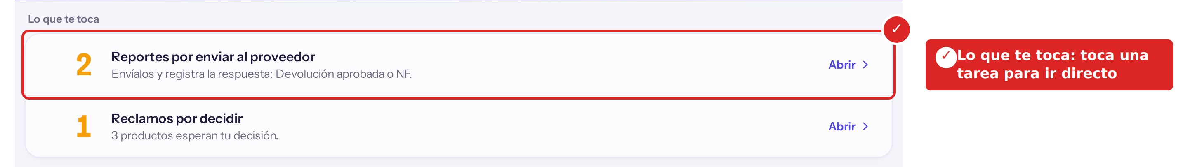
Si dice «Todo al día», no tienes nada pendiente.

Qué casos ves y qué correos te llegan
- Lo que ves: los reportes y reclamos de tus mundos y marcas. Por ahora, algunas compradoras ven todos.
- Los correos: solo te llegan de los casos asignados a ti: el reclamo donde te eligieron como «Compradora», o el reporte de una marca tuya.
Bueno saber: si ves un caso pero no te llegó el correo, es porque está asignado a otra compradora.

3. Productos Dañados

Cómo funciona
¿Quién? | ¿Qué hace?
1. Tienda | Reporta el producto dañado con su foto.
2. Compradora | Lo revisa. Si falta algo, lo devuelve a la tienda para que lo corrija. Si está bien, lo envía al proveedor.
3. Proveedor | Responde: acepta la devolución o no la acepta (NF).
4. Gof | Si es NF: hace el documento 1700. Si se aceptó: sube el documento para contabilidad.
5. Supervisor GOF / Contabilidad | Cierran el reporte (validan el NF o registran el pago).

Los estados de un reporte
Estado | Qué significa | Le toca a
Pendiente | Recién creado o ya corregido. Falta enviarlo al proveedor. | Compradora
Devuelto a la tienda | A la compradora le faltó algo. Hay que corregirlo. | Tienda
NF | El proveedor no aceptó la devolución. | Gof
NF por validar | Gof ya hizo el documento 1700. | Supervisor GOF
Devolución aprobada | El proveedor aceptó la devolución. | Gof
En contabilidad | Esperando el pago del proveedor. | Contabilidad
Cerrado | Terminado. | —
Consejo: en Productos Dañados, las tarjetas de arriba cuentan cuántos reportes hay en cada estado. Al tocar una, la lista muestra solo esos. Al abrir un reporte, el recuadro de arriba dice en qué paso va y a quién le toca.

Paso a paso
Paso 1 Entra a Productos Dañados y toca la tarjeta «Pendientes».
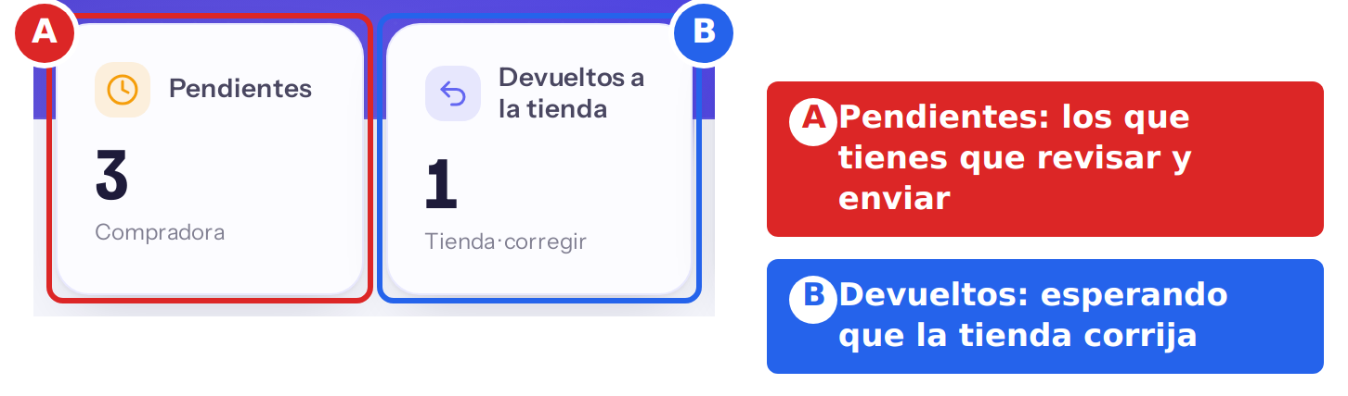
Paso 2 Abre un reporte y revisa los datos y la foto.
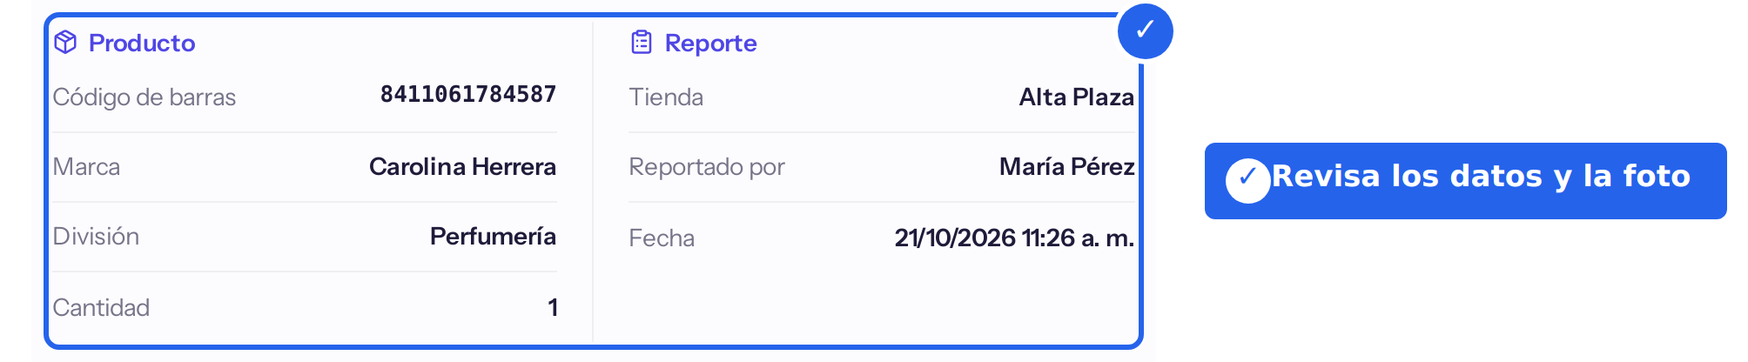
Paso 3 ¿Falta algo o está mal? Haz clic en «Devolver a la tienda».
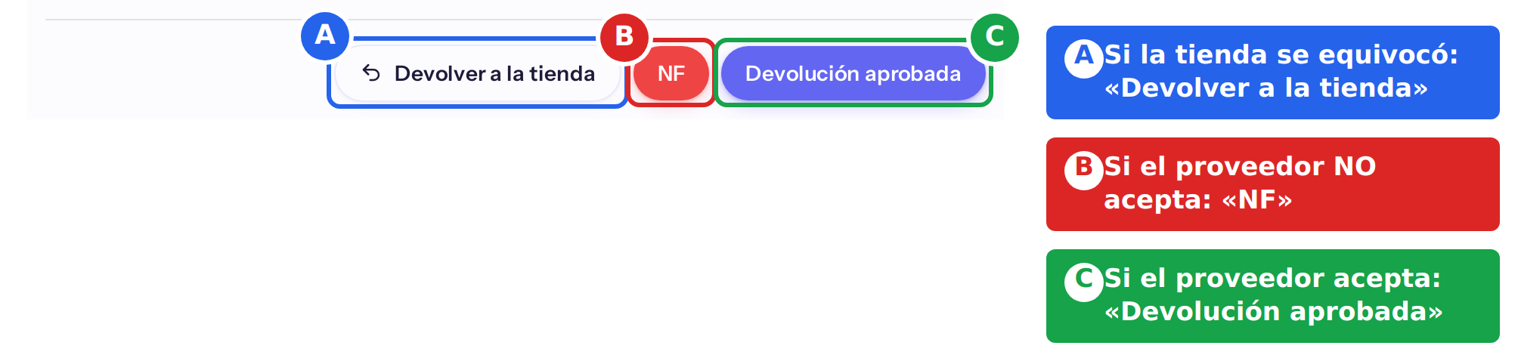
Escribe qué tiene que corregir la tienda y haz clic en «Devolver a la tienda».
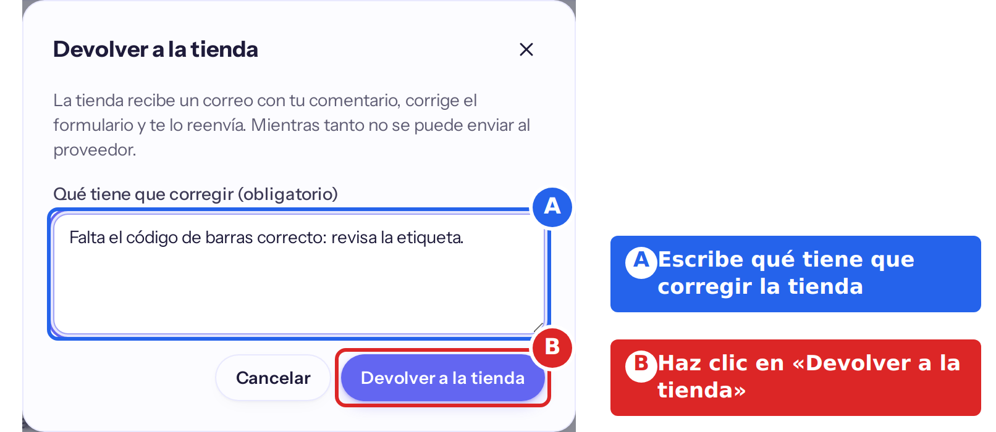
Importante: solo se puede devolver antes de enviarlo al proveedor. Cuando la tienda lo corrija, vuelve a tus Pendientes y te llega un aviso.
Paso 4 Si todo está bien: escribe los correos del proveedor, haz clic en «Agregar» y luego en «Guardar correos». Después haz clic en «Enviar al proveedor».
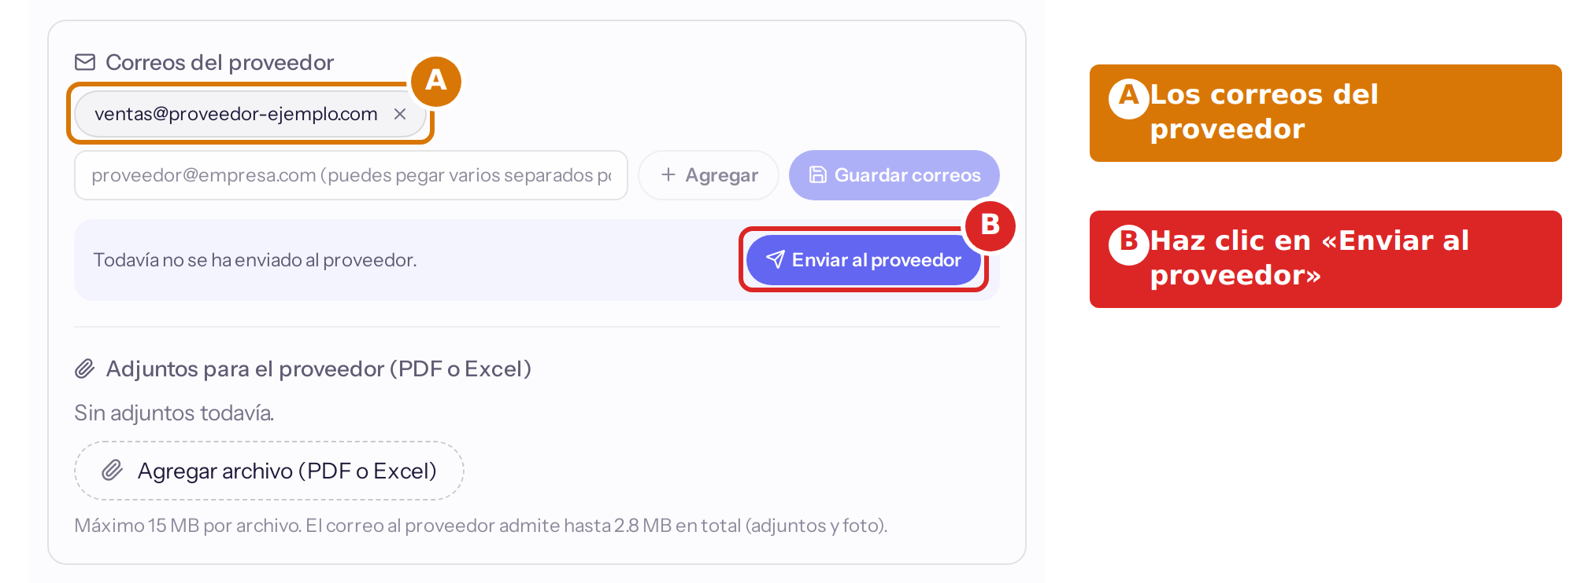
Se abre la vista previa del correo. Revísala y haz clic en «Enviar». El correo sale con la foto y te llega una copia; la respuesta del proveedor te llega a ti.
Paso 5 Cuando el proveedor responda, registra su respuesta en el reporte:
- Si acepta la devolución: haz clic en «Devolución aprobada».
- Si no la acepta: haz clic en «NF», escribe el motivo y haz clic en «Confirmar NF».
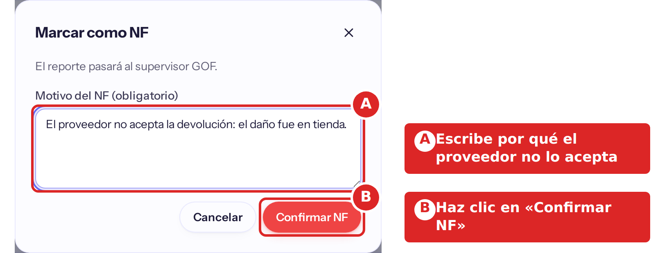
Listo. El reporte pasa a Gof.

4. Reclamos
Gof, Torre de Control o Tráfico crean el reclamo con el Excel y los documentos de SAP. Tú decides qué productos se aprueban y cierras el reclamo. Después, Gof o Torre de Control lo envían a contabilidad.

Los estados de un reclamo
Estado | Qué significa | Le toca a
Pendiente | Esperando tu decisión. | Compradora
Con comentario de compradora | Lo devolviste: esperando que lo corrijan. | Quien lo creó
Notificado | Solo informa (por ejemplo, daños): no lleva decisión. | —
Confirmado | Lo cerraste aprobando productos. | Gof o Torre de Control (contabilidad)
Rechazado | Lo cerraste sin aprobar. | —

Paso a paso
Paso 1 Entra a Reclamos y toca la tarjeta «Pendientes».
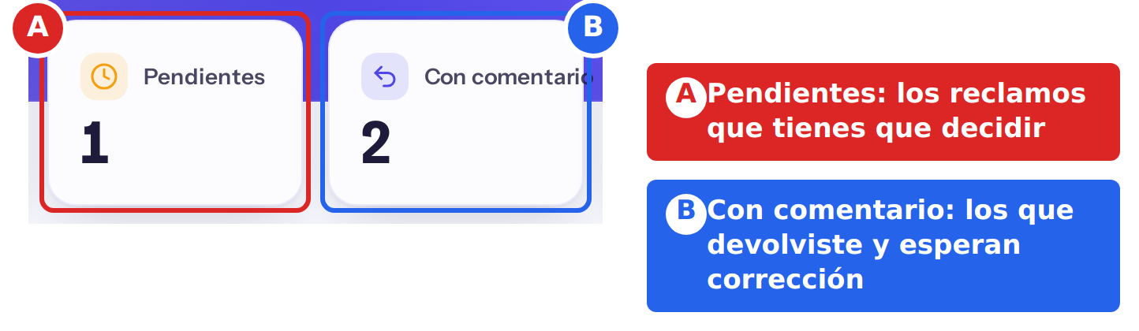
Paso 2 Abre el reclamo y revisa sus datos. En Adjuntos están el Excel y los PDF de SAP.
Paso 3 Decide cada producto: «Aprobar» o «Rechazar». Si quieres, escribe un comentario.
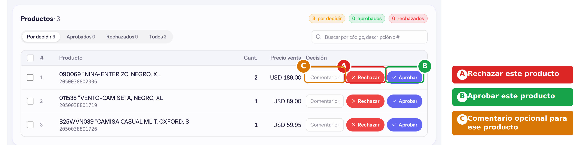
Para decidir varios a la vez, marca la casilla de arriba y usa «Aprobar» o «Rechazar» en la barra.
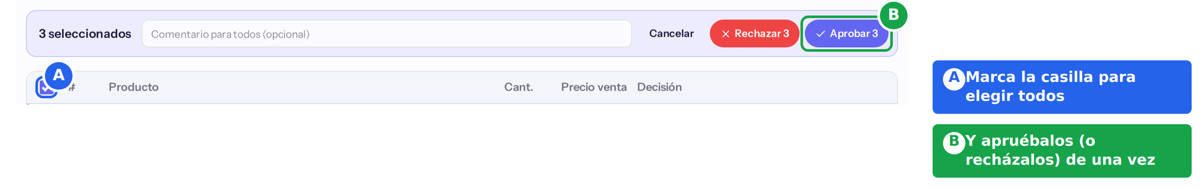
Bueno saber: algunos tipos de reclamo (como faltante real o daños) traen los productos aprobados automáticamente: esos no tienes que decidirlos.
Paso 4 Revisa cómo quedaron. Si te equivocaste en uno, usa «Deshacer». La pestaña «Todos» muestra los productos ya decididos.
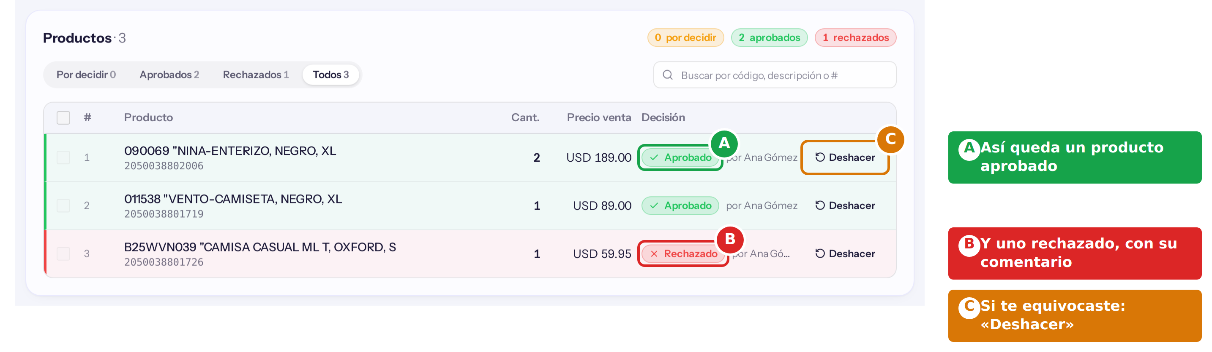
Paso 5 ¿Algo está mal en el reclamo (un documento, un dato)? Usa el botón amarillo «Devolver a …».
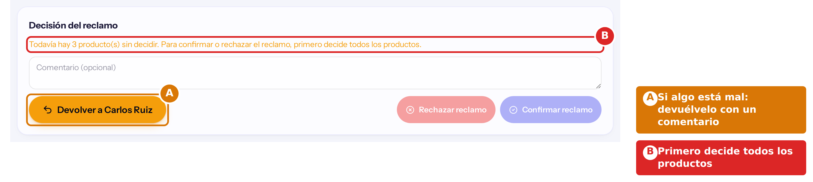
Escribe qué hay que corregir y haz clic en «Devolver a …». Quien lo creó lo corrige y te lo reenvía; las decisiones que ya tomaste se conservan.
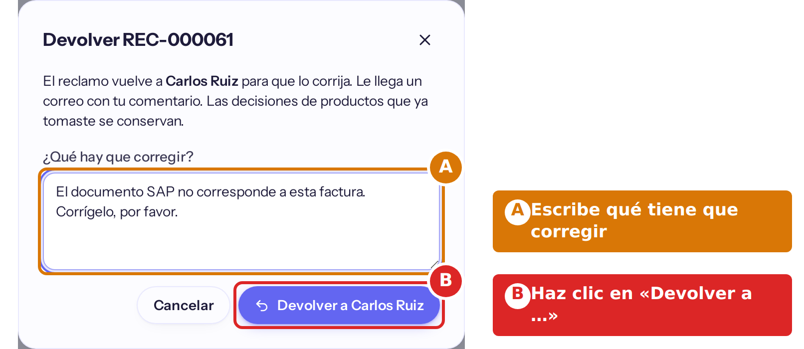
Paso 6 Cuando todos los productos estén decididos, escribe un comentario si quieres y cierra el reclamo:
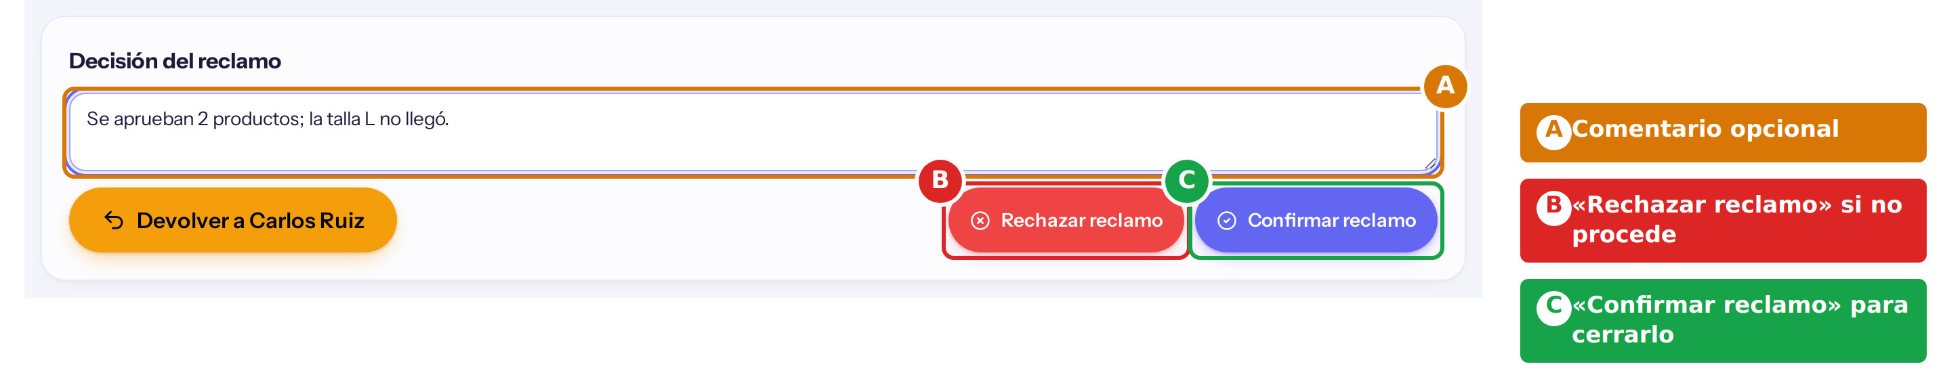
- «Confirmar reclamo»: queda Confirmado y Gof o Torre de Control lo envían a contabilidad.
- «Rechazar reclamo»: queda Rechazado.
Consejo: los botones «Confirmar» y «Rechazar» se activan cuando ya no queda ningún producto por decidir.

5. Tu tablero
En el menú, Tablero te muestra de un vistazo cómo va tu trabajo.
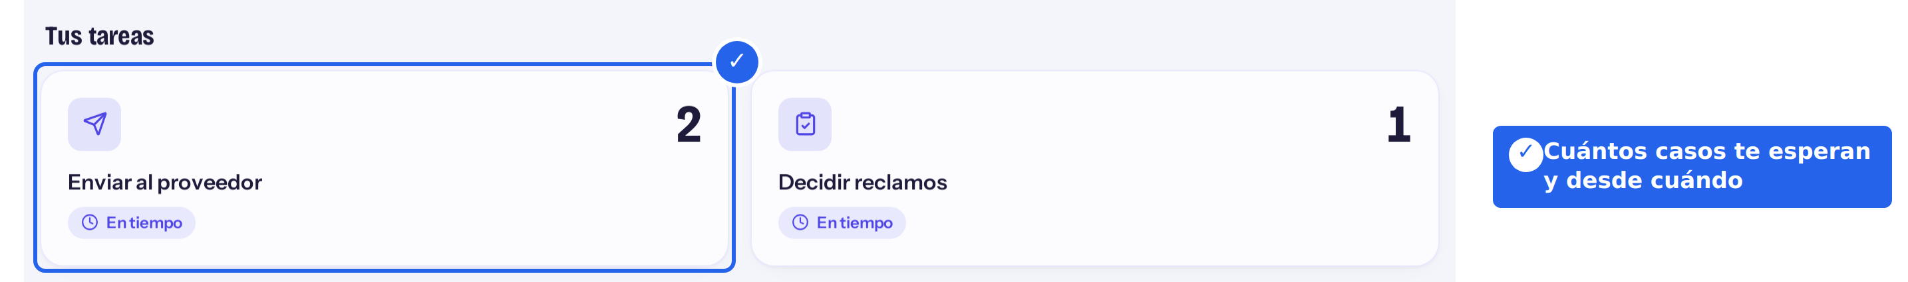
- Tus tareas: cuántos casos te esperan. La etiqueta dice cómo va el caso más antiguo: «En tiempo» (hasta 7 días), «Revisar» (8 a 14 días) o «Atrasado» (15 días o más).
- Cómo van los casos: en qué paso están y dónde se demoran más.
- Arriba puedes cambiar el periodo: 7 días, 30 días, 3 meses o 12 meses.

¿Dudas o algo no funciona?
¿Un reporte ya se envió al proveedor y tiene un error? Ya no se puede devolver a la tienda: escríbele al proveedor desde tu correo o avisa al administrador.
Para cualquier otra cosa, escríbele al administrador del portal.

